Правила общения в сети  - 1. Старайтесь не выкладывать в Интернет личную информацию (фотографии, видео, ФИО, дату рождения, адрес дома, номер школы, телефоны и иные данные) или существенно сократите объем данных, которые публикуете в Интернете.    - 2. Не выкладывайте личную информацию (совместные фотографии, видео, иные данные) о ваших друзьях в Интернет без их разрешения.  - 3. Не отправляйте свои персональные данные, а также свои видео и фото людям, с которыми вы познакомились в Интернете, вы не знаете их в реальной жизни.  - 4.Не входите на незнакомые сайты.  - 5.Никогда не посылайте никому свой пароль.  - 6.Не сохраняйте важные сведения на чужом компьютере.  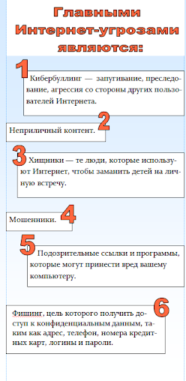 | 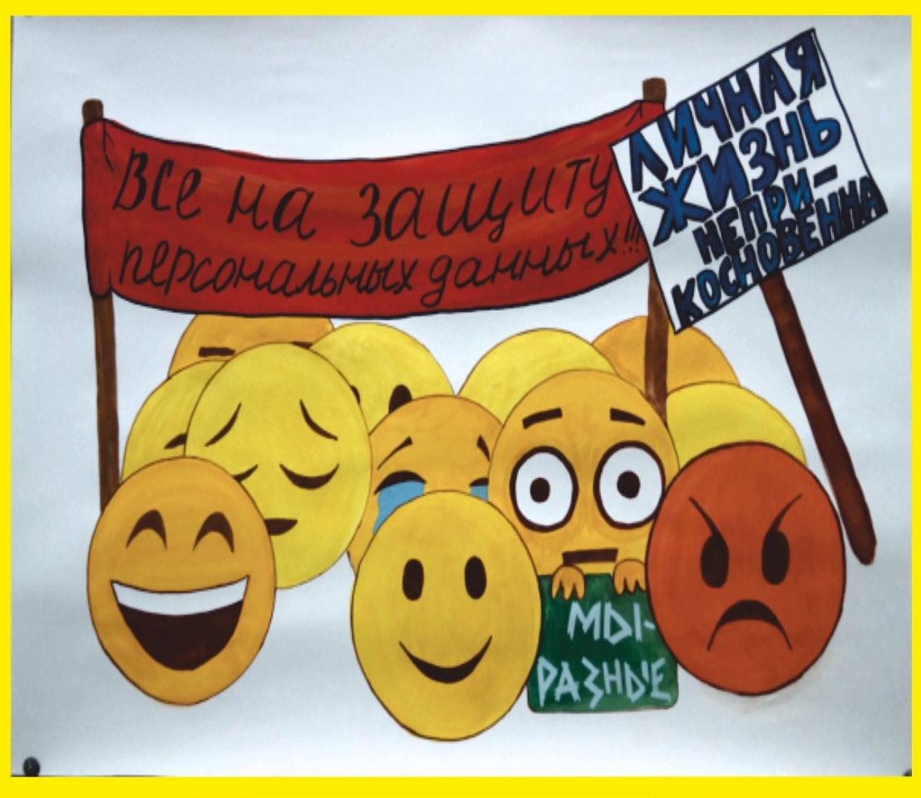  - 7. При общении с другими пользователями старайтесь быть вежливыми, деликатными, тактичными и дружелюбными. Не пишите грубостей, оскорблений, плохих слов – читать такие высказывания неприятно, как и слышать.    - 8. Старайтесь не реагировать на обидные комментарии, хамство и грубость других пользователей. Ни в коем случае не отвечайте на агрессию тем же способом.  - 9. Не используйте Сеть для распространения сплетен, угроз или хулиганства.  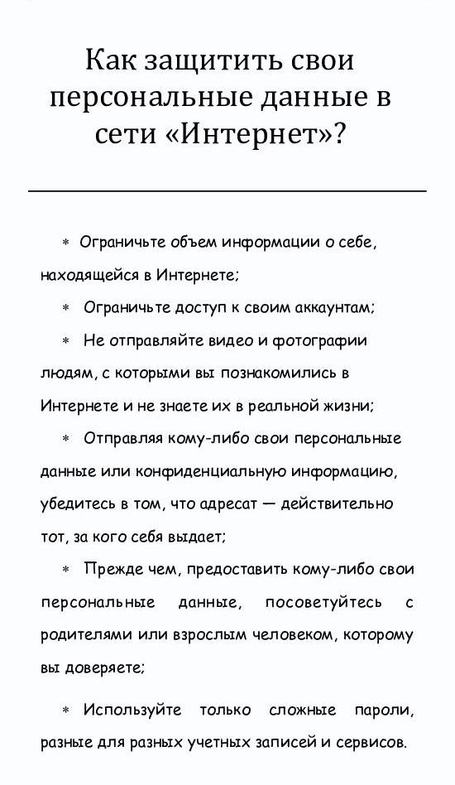   | Защити  свои персональные данные    МКОУ «СОШ»с.п.Приречное  (сокращенное наименование СОШ)  КБР Зольский район, с.п.Приречное,  (адрес)  88663775522  (контактный телефон)  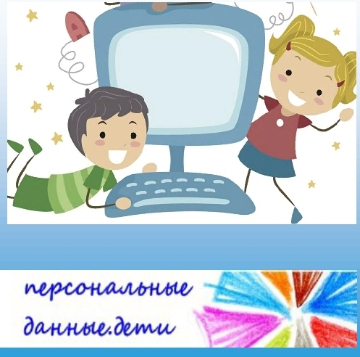    Никогда  не рассказывай о себе незнакомым людям:  где живешь, учишься,  свой номер телефона.  Это должны знать только  твои друзья и семья!  